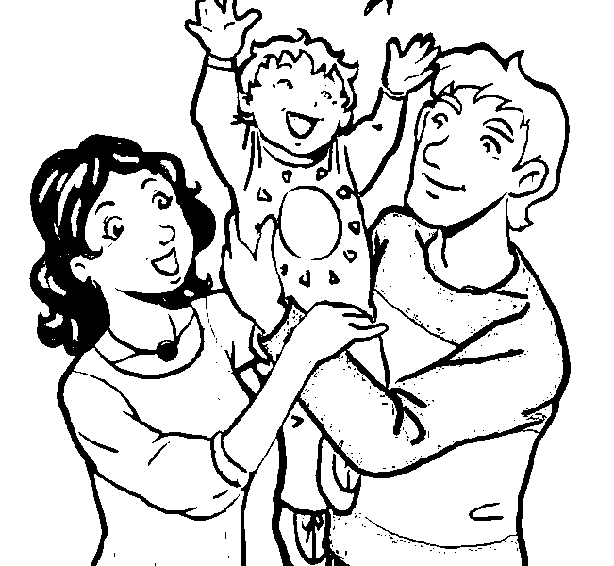 | Семейный праздник  «Волшебный сугроб Деда Мороза»  Сценарий игрового мероприятия для детей старшей группы  Автор-разработчик: Т.П. Масленцева  воспитатель первой младшей группы  руководитель клуба «Моя семья»  МБДОУ ЦРР Детский сад №36 «Солнышко»  город Юбилейный, Московская область
Цели:
1. Развитие у детей эмоциональной сферы, креативных способностей.
2. Повышение у родителей мотивации проведения семейных праздников.
3. Включение родителей в совместную с детьми игровую деятельность.
Подготовка:
Игровой зал в группе оформляется развешенными гирляндами, серпантином, рисунками, плакатами, еловыми ветками с игрушками, другими украшениями, новогодними поздравлениями. Устанавливается елка.
На специальном столике - подарки Деда Мороза замаскированы под сугроб.
Каждая семья готовит к празднику небольшое творческое задание.
Роли Деда Мороза и Снегурочки исполняют родители.
Дед Мороз и Снегурочка встречают родителей и гостей
в гостиной группы, провожают их в игровой зал.
Воспитатель с детьми встречает родителей и гостей в игровом зале.

Воспитатель: Здравствуйте, дорогие родители и гости! Спасибо, что пришли на наш семейный праздник. Новый год - это волшебный праздник! Это праздник надежды, исполнения желаний и хорошего настроения, ведь каким будет настроение сегодня, таким оно будет и весь год.

Снегурочка: Да, хорошее настроение придает нам оптимизма и силы, когда нелегко бывает в жизни. Давайте поиграем в хорошее настроение, я приглашаю всех!

Звучит песня «Как у Дедушки Мороза».
Дед Мороз и Снегурочка проводят танец-игру.

Дед Мороз: Ух, как здорово мы повеселились! Новый год - это веселый праздник! А еще Новый год - это новые планы и воспоминания: что сбылось, а что не сбылось в прошедшем году. Я точно знаю, что, хотя и не все ваши мечты сбылись, но уходящий год подарил вам много веселых праздников, новых знаний и побед.

Воспитатель: Уважаемые родители и гости, мы приготовили для вас именные новогодние шарики. На этих шариках записаны два вопроса. Первый вопрос: что, особенно, запомнилось вам в уходящем 2011 году и второй вопрос: каковы ваши надежды на 2012 год? Запишите свои ответы на этих волшебных шариках, ведь все, что мы задумаем под Новый год, обязательно исполниться!

Дед Мороз: А пока родители и гости записывают свои ответы, я приглашаю всех потанцевать.

Звучит песня «Белые снежинки».
Дед Мороз и Снегурочка проводят танец-игру.
Родители записывают ответы на именных новогодних шариках.

Снегурочка: Дедушка Мороз, давай послушаем ответы на новогодних шариках.

Родители по очереди читают свои ответы на шариках.
Воспитатель собирает шарики и делает из них гирлянду.

Дед Мороз: Спасибо, друзья, за ваши ответы! Я хочу, чтобы наступающий год был для вас радостным и успешным. Но главное - нельзя сидеть, сложа руки. Надо стремиться к своей мечте и делать все возможное, чтобы она сбылась. Я искренне желаю этого всем вам!

Воспитатель: Дедушка Мороз, наши ребята вместе с родителями приготовили для тебя подарки: стихи, песни, поделки. И сейчас они хотят тебе их подарить.

Все семьи по очереди демонстрируют творческое домашнее задание.
Затем все исполняют подвижную песню-игру.

Дед Мороз: Ой, спасибо! Ну и порадовали вы меня! А я вам тоже подарки приготовил… Снегурочка, ты не видела мой мешок? Где-то я его положил, а теперь не могу найти.

Снегурочка: Нет, Дедушка, не видела, наверное, твой мешок снежком припорошило.

Дед Мороз: Снегурочка, а что это за сугроб такой большой? Его снежинками запорошило…

Дед Мороз подходит к столику, замаскированному под сугроб,
разглядывает снежинки на нем.

Снегурочка: Это волшебный сугроб! Он исполняет все желания. Я положила на волшебный сугроб новогодние снежинки-пожелания, и теперь эти снежинки стали волшебными.

Воспитатель: Снегурочка, а можно на этих волшебных снежинках написать пожелания нашей большой семье: ребятишкам, воспитателям и родителям нашей группы, а также нашему доброму дому - детскому саду №36 «Солнышко»?

Снегурочка: Конечно можно! И все пожелания обязательно сбудутся, ведь снежинки - волшебные.

Снегурочка подходит к столику, замаскированному под сугроб,
берет снежинки и передает их воспитателю.
Воспитатель раздает снежинки родителям и гостям,
Снегурочка находит мешок с подарками.

Снегурочка: Ой, Дедушка, посмотри, я нашла твой мешок с подарками!

Дед Мороз: Спасибо, внученька, спасибо, умница! Ребятишки подарков уже заждались!

Дед Мороз подходит к сугробу,
называет детей по именам, вручает им подарки.
Дед Мороз и Снегурочка фотографируются
с каждым ребенком и их родителями.

Воспитатель: Дорогие друзья! Наш праздник подошел к концу. Спасибо вам за добрые слова и дела ваши. Мира, радости и благополучия в каждом доме вашем!

Дед Мороз:
Мы уходим, нам пора
До свиданья детвора!
Поздравляю с Новым годом!
Будьте счастливы всегда!

Снегурочка:
С Новым годом! С Новым счастьем!
Поздравляю вас друзья!
Пусть минуют вас ненастья,
Всем добра желаю я!

Воспитатель: Желаем всем удачи и исполнения желаний! До новых встреч!

После праздника оформляется выставка снежинок
в гостиной комнате группы.

